Самостоятельная работа
Фамилия, имя _______________________________
- Заполни схему.
Питание необходимо

__________________________

- Подпиши рисунки.
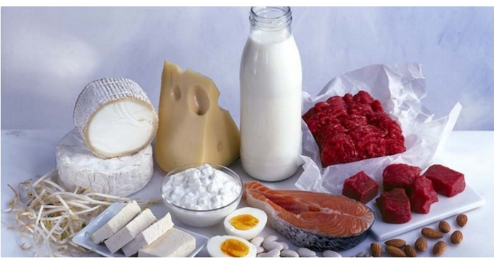
Эти продукты богаты _____________ Эти продукты богаты _____________
Эти продукты богаты _____________
- Отметь + правильные ответы.
- Полезно есть много овощей и фруктов.
- Лучше есть солёную, жирную и острую пищу.
- Отварное мясо полезнее жареного.
- Три раза в день нужно есть сладости.

- Составь меню полезного правильного обеда.
Обед
______________________
______________________
______________________
_______________________
- Напиши памятку для второклассника «Какая пища полезна для здоровья»
____________________________________________________________________________________________________________________________________________________________________________________________________________________________________________________________________________________________________________________________________________________________________________________________________________________________________

